ГБУК «Волгоградский областной краеведческий музей»

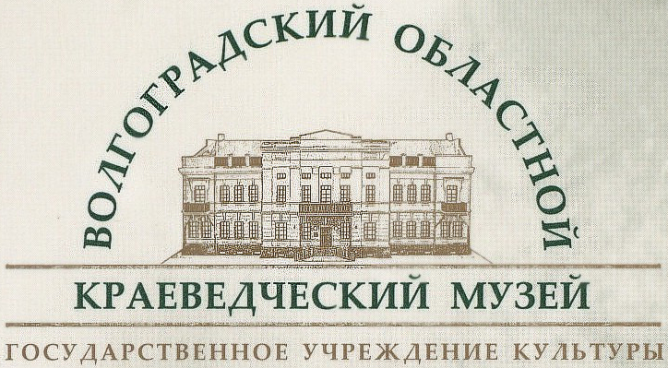

Программа
заочного научно-практического
семинара в формате «круглого стола»

«Формы и методы научно-исследовательской
деятельности музея».

29 апреля 2020 года

Волгоград - 2020

Здравствуйте уважаемые коллеги!
В связи с продлением карантинных мероприятий по профилактике
коронавирусной инфекции (Covid-19), научно – практический семинар Волгоградского областного краеведческого музея «Теория и практика музейного дела», запланированный на 29 апреля 2020года
впервые пройдет в заочном формате.
Все заявленные на семинар выступления и доклады, подготовлены и оформлены в виде презентаций и видеообращений .
Прошу директоров и сотрудников муниципальных, ведомственных музеев, всех заинтересованных организаций и лиц:
- ознакомиться с материалами семинара, которые размещены на сайте «Волгоградского областного краеведческого музея» (vokm134.ru) на главной странице в разделе «Семинар».
- при возникновении у участников семинара вопросов, предложений и иных мнений по заявленной теме, прошу сформулировать их и направить на электронную почту: nauch-metod.vokm@yandex.ru
Рассмотрев и проработав каждый вопрос, научные сотрудники музея подготовят ответы и разместят их на сайте музея в итоговом документе семинара.

«Формы и методы научно-исследовательской деятельности музея».
Научно – исследовательская работа в музее является неотъемлемой частью творческой деятельности сотрудников музеев и осуществляется по двум направлениям:
- Общеисторические исследования. (История Отечества, краеведение, вспомогательные исторические дисциплины);
- Музееведение и музейное дело. ( История музеев Волго – Донского края, музейное источниковедение, исследования в области комплектования фондов, научное проектирование экспозиции, исследования в области культурно – образовательной деятельности, сохранение и использования культурного и природного наследия).
Цели семинара:
- Познакомить участников семинара с формами и методами научно – исследовательской деятельности в музее.
- Обозначить инновационные направления и перспективы развития научно – исследовательской деятельности в музее.
Темы семинара:
1.«Формы и методы научно-исследовательской работы музеев».
(Приложение № 1).
Гуренко Вячеслав Леонидович – научный сотрудник ГБУК ВОКМ. Кандидат философских наук.
2.«Научно – исследовательская деятельность музеев».
(Приложение № 2).
Белицкая Маргарита Анатольевна – доцент кафедры отечественной истории и историко – краеведческого образования ФГБОУ ВО «ВГСПУ».
Кандидат исторических наук.
3. «Специфика проведения научно-исследовательской деятельности муниципальных музеев Волгоградской области». (Приложение № 3).
Стеценко Елена Дмитриевна – директор МКУ «Еланский историко – краеведческий музей». Кандидат культурологических наук.
4. «Опыт работы Михайловского краеведческого музея: Научно – исследовательская и издательская деятельность». (Приложение № 4).
Самойлова Людмила Анатольевна - директор МБУК «Михайловский краеведческий музей».
5. «Аспекты научно – исследовательской деятельности в музее космонавтики «Земля - Космос ». (Приложение № 5).
Богатырева Любовь Ивановна – директор МКУК «Музей краеведения «Земля-Космос» Николаевского муниципального района».
Обратите внимание!

29.04.2020г

Прием вопросов и предложений по темам выступлений и проведению семинара.

30 апреля 2020г.

Ответы на заданные вопросы и подготовка итогового документа семинара. Данная информация будет размещена на сайте «Волгоградского областного краеведческого музея» в разделе «Семинар»

Спасибо за внимание и участие
в семинаре!

